La Alcaldía Municipal de San Jorge Departamento de San Miguel, comunica a la población en general, lo siguiente:
En el marco del Cumplimiento de la Ley de Acceso a la Información Pública, todas las Instituciones del Estado estamos obligados a poner en disposición de los usuarios, la información que se genera gestiona o administra, como resultado del que hacer diario de la Administración Publica
En este contexto se determina que de conformidad a lo señalado en el Artículo 10 numeral 9 de la LAIP y que se expresa de que debe publicarse “Las Memorias de Labores y los Informes que por Disposición legal generen los entes obligados”
Por lo anterior, la Memoria de Labores de OCTUBRE A DICIEMBRE del año 2023, es de carácter INEXISTENTE dentro de nuestra institución, en vista no se ha elaborado dicha memoria para los meses mencionados no obstante que en caso de darse se publicara para su consulta, de una manera oportuna y veraz.
No habiendo, más que constar y para constancia firmo y sello la presente declaratoria de Inexistencia. En la ciudad de San Jorge, San Miguel a los 30 días del mes de ENERO del año dos mil veinticuatro
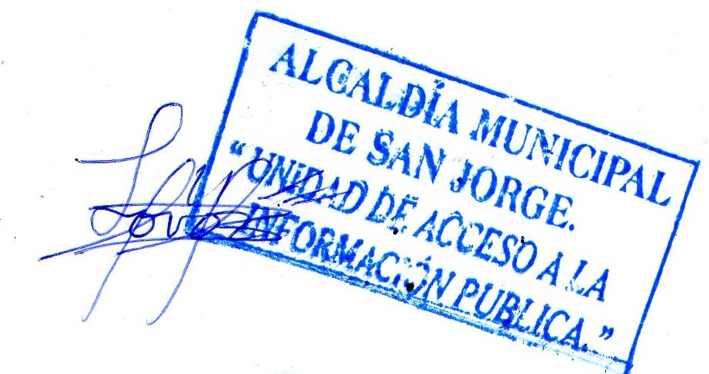
María Candelaria Lovos de Ulloa
Oficial de Información

